«Эффективные методы и формы подготовки обучающихся к успешной сдаче экзамена по математике за курс основной школы»

Учитель математики МОУ «Гимназия г. Вольска»

Токарева Екатерина Владимировна

e-mail: tokar-ekaterina@yandex.ru

Здравствуйте коллеги!

Я работаю учителем математики в сельской школе 25 лет, имею высшую квалификационную категорию. Хочу поделиться опытом подготовки к ГИА .

В чем заключается подготовка к этому тестированию и как эффективнее ее провести?

У меня сложилась определенная система подготовки учащихся к итоговой аттестации. Большое внимание в своей работе уделяю самообразованию для грамотной и квалифицированной подготовки учащихся к ГИА. Программа предусматривает различные виды деятельности:

- организационно-методическую работу,

- повышение профессиональной компетентности педагога,

- изучение документов федеральных, региональных, муниципальных органов образования, федерального института педагогических измерений,

- участие в методических семинарах,

- работу с обучающимися и их родителями. Одним из направлений организационно-методической работы является создание банка тестовых заданий, подбор учебно-методической литературы. За последние годы школьный кабинет пополнился материалами для использования тестовых технологий в разных классах с 5 по 11. Приобретены учебно-методические пособия ФИПИ и пособия, авторами которых являются разработчики контрольно-измерительных материалов. Эти пособия позволяют эффективно организовать фронтальную работу в классе, самостоятельную работу дома, осуществлять дифференцированный и индивидуальный подход. Составлять свои тестовые задания. В работе использую банк открытых задач, демонстрационные варианты, варианты репетиционных экзаменов. Информационное обеспечение осуществляю через уголки подготовки к итоговой аттестации. В них размещаю положение об итоговой аттестации, образцы бланков, инструкции по их заполнению, правила поведения на ГИА, права учащихся во время проведения ГИА, порядок проведения апелляции, советы учащимся и их родителям, демонстрационные варианты, кодификаторы, спецификации.

На методических объединениях совместно с другими учителями математики проводим изучение нормативной документации. Неоднократно провожу родительские собрания совместно с учащимися, с приглашением администрации, психолога, учителей предметников. На них мы информируем родителей о структуре и содержании контрольно-измерительных материалов, о процедуре проведения экзамена, о критериях оценивания, о ходе подготовки к ГИА и уровне готовности каждого выпускника. Оказываем ученикам и их родителям психологическую помощь в ходе подготовки к проведению аттестации. Чтобы достичь хороших результатов на каждом уроке провожу обязательный устный счет, обучающие самостоятельные работы, тесты.

В этом мне помогает дополнительная литература. Предлагаю коллегам подборку книг, для осуществления эффективной подготовки к ГИА.

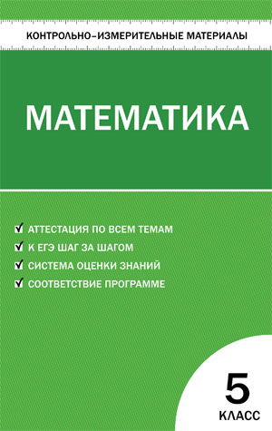 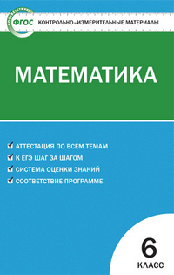 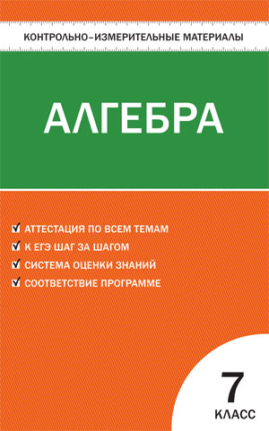 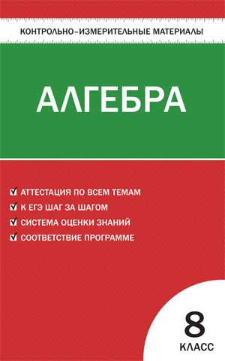

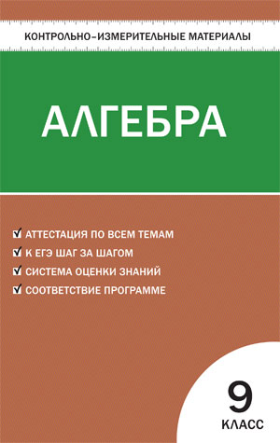 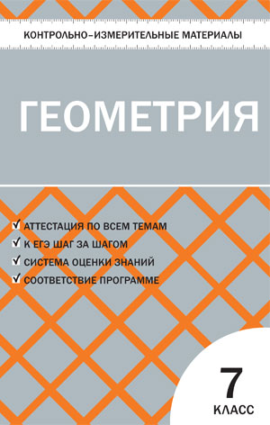 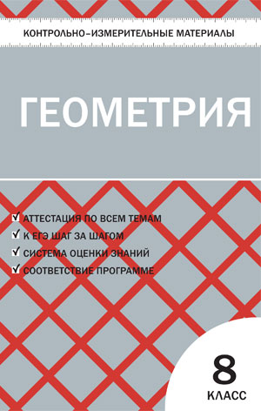 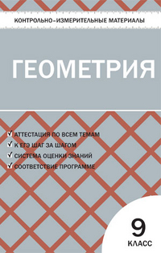

В пособиях представлены контрольно-измерительные материалы (КИМы) по алгебре и геометрии. Тесты тематически сгруппированы, соответствуют требованиям школьной программы и возрастным особенностям учащихся. Структура КИМов аналогична структуре тестов в формате ГИА, что позволит постепенно подготовить учащихся к работе с подобным материалом. В конце пособия предложены тексты самостоятельных и контрольных работ, а также ключи к тестам.  
Издания адресованы учителям, школьникам и их родителям.

Следующие пособия содержат разнообразные тестовые задания по математике в формате государственной итоговой аттестации. Задания предназначены для текущего и тематического контроля знаний, а также для самостоятельной работы на уроках и дома. Все книги можно скачать в сети, либо выписать через интернет-магазин.

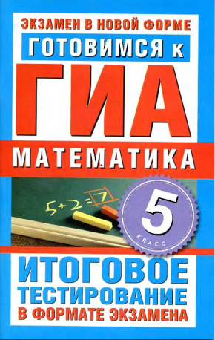 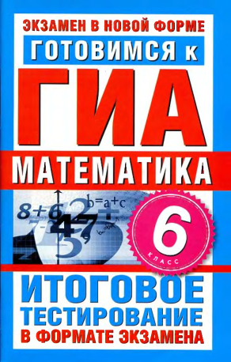 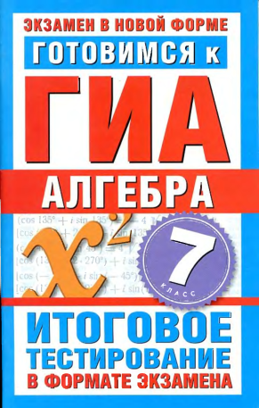 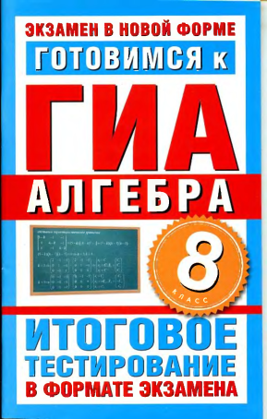

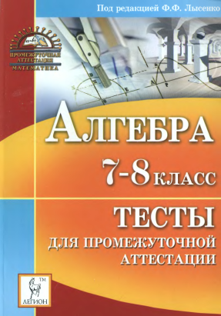 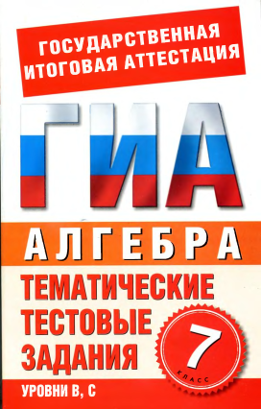 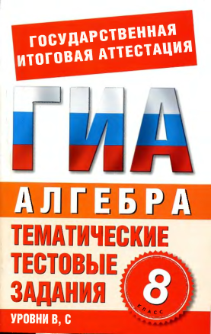 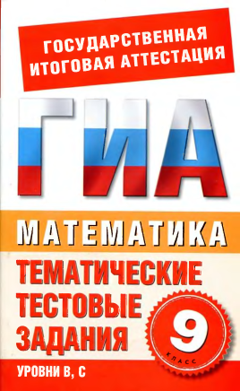

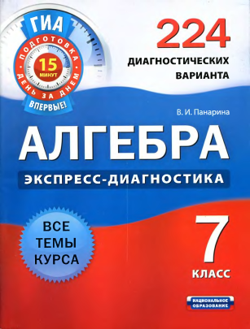 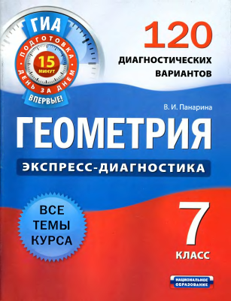 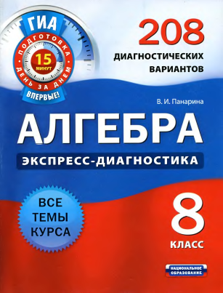 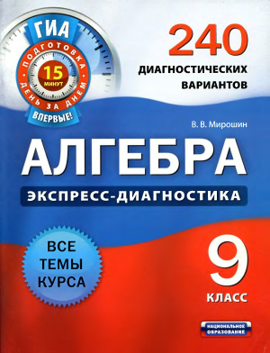

(Подробнее где найти книги могу ответить через e-mail)

Чтобы повысить эффективность традиционных форм и ввести инновационные, сделав учебный процесс более эффективным и привлекательным, применяю компьютерное тестирование и тестирование в режиме on-line (как вариант домашней работы, т.к. в школе не всегда есть условия для этого). Большую помощь в подготовке оказывает «Открытый банк заданий по математике». Данный сайт является прототипом Открытого банка заданий для Государственной итоговой аттестации по математике учащихся 9 классов. Он разработан в соответствии с действующим федеральным государственным образовательным стандартом по математике, действующими учебниками и учебными пособиями, а также на основе опыта проведения экзаменов по математике за курс основной школы в формате ГИА в традиционной форме. Задания, представленные на сайте, соответствуют проекту перспективной демоверсии ГИА 9 по математике, разработанной ФИПИ.

Подытожив выше сказанное, можно сделать следующие выводы, что положительная динамика при изучении математики и сдачи ГИА происходит за счет высокого профессионализма, хорошо сорганизованной работы учащихся, активного внедрения новейших технологий, такие как интерактивное обучение, в том числе с применением ДОТ, информационно-коммуникативные технологии, а так же некоторые приемы и методики из коллективно-учебных занятий, индивидуально-ориентированного обучения. Хорошие результаты ГИА по математике позволили выпускникам школы успешно решить свои жизненные планы.

Учитель математики МОУ «СОШ с. Терса

Вольского района Саратовской области»

Токарева Екатерина Владимировна.

e-mail: tokar-ekaterina@yandex.ru